DIE LANG ERSEHNTE NACHFOLGERIN DER A386 IST ENDLICH DA: ZENITH PRÄSENTIERT DIE CHRONOMASTER ORIGINAL – EINE UHR MIT DER NEUESTEN VERSION DES LEGENDÄREN EL PRIMERO AUS DEM 21. JAHRHUNDERT

Der Name und die Substanz – alles bleibt beim Original. Nur wenige Uhren waren so einflussreich und wahrhaft legendär wie die Zenith A386, die 1969 als eine der ersten Edelstahluhren mit dem revolutionären Kaliber El Primero erschien – dem weltweit ersten automatischen Hochfrequenz-Chronographenwerk. Noch über 50 Jahre später bleibt das El Primero unter den automatischen Chronographenwerken eine Referenz für Präzision und erscheint in immer fortschrittlicheren und leistungsstärkeren Versionen.

Während die Marke Zenith viele ihrer bedeutenden historischen Modelle als Jubiläumsuhren neu herausgebracht hat – darunter Goldversionen der A386 in der Kollektion Chronomaster Revival – wünschen sich Sammler und Liebhaber von Chronographen seit Langem eine Neuausgabe aus Edelstahl als Teil der permanenten Zenith Kollektion. Mit der Chronomaster Original hat Zenith allerdings mehr als nur eine moderne Neuinterpretation dieser Ikone unter den Chronographen geschaffen. Das neue Modell bewahrt das einzigartige und zeitlose Design der A386 auf meisterhafte Weise und kombiniert es mit der Leistungskraft eines El Primero des 21. Jahrhunderts, das die Zeit auf die Zehntelsekunde genau misst.

Auf den ersten Blick scheinen die Chronomaster Original und die A386 nahezu identisch zu sein. Das runde 38-mm-Gehäuse ohne Lünette mit einem erhöhten, gewölbten Uhrenglas, die Drücker im Pumpenstil, die facettierten Bandanstöße und der Wechsel zwischen Sonnenschliff und polierten Oberflächen sind bei dem früheren und dem aktuellen Modell ununterscheidbar. Das Edelstahlarmband wurde allerdings überarbeitet. Anstatt des offen gearbeiteten „Leiter“-Armbands typisch für die 60er-Jahre, besitzt das neue Modell solide Glieder, die auf die gleiche Art und Weise abgeschrägt und poliert wurden wie das Gehäuse.

Das charakteristischste Designelement der A386 ist zweifellos ihr Zifferblatt. Zu dessen einzigartiger Ästhetik gehören die markanten dreifarbigen Chronographenzähler in Grau- und Blautönen, die trapezförmige Datumsanzeige bei 4 Uhr 30 und der rote Chronographen-Sekundenzeiger. Im Einklang mit verbesserter Leistung des El Primero 3600 und einigen wenigen Updates, wurden all diese wesentlichen Eigenschaften auf die Chronomaster Original übertragen. Die schwarze Innenskala rund um das Zifferblatt der A386, die einst zur Berechnung der Arbeitszeit über eine Einteilung in Hundertstelstunden verwendet wurde, erhält bei der Chronomaster Original eine neue Funktion: Der Chronographenzeiger für die Zehntelsekunde vollführt eine Umdrehung des Zifferblatts in zehn Sekunden, die so in 100 messbare Zeiteinheiten unterteilt werden. Die Tachymeterskala am äußeren Rand des Zifferblatts wurde durch eine Zehntelsekundenskala ersetzt und ermöglicht das Ablesen der verstrichenen Zeit in punktgenauen Sekundenbruchteilen. Und damit sich die Zehntelsekunde augenblicklich und präzise ablesen lässt, besitzt das Modell anstelle des schaufelförmigen Sekundenzeigers der originalen A386 einen geraden, rot lackierten Zeiger. Auch das Logo wurde aktualisiert und durch die modernere Version ersetzt, die Zenith heute verwendet.

Die Chronomaster Original, das Ergebnis von 50 Jahren kontinuierlicher Verbesserung und Weiterentwicklung des automatischen Hochfrequenz-Chronographenwerks, ist mit der neuesten Ausgabe des Kalibers El Primero ausgestattet, dem El Primero 3600. Mit seiner hohen Frequenz von 5 Hz (36.000 VpH) ist das Uhrwerk in der Lage, Zeitintervalle auf die Zehntelsekunde genau zu messen. Ferner wartet das neue Modell in Form einer erweiterten Gangreserve von 60 Stunden mit einer noch größeren Autonomie auf. Die neue, durch den Saphirglasboden sichtbare Architektur ist schlanker und offener als zuvor und umfasst ein blaues Schaltrad sowie einen offenen Rotor, der mit dem fünfzackigen Stern von Zenith versehen ist.

Neben der charakteristischen Version aus Edelstahl mit dreifarbigen Zählern auf dem Zifferblatt wird die Chronomaster Original noch in zwei weiteren Varianten angeboten: Das eine Modell besitzt ein Edelstahlgehäuse und ein schwarzes „Reverse Panda“-Zifferblatt mit silberfarbenen Chronographenzählern, das andere besteht aus 18 karätigem Roségold und weist auch die dreifarbigen Zähler auf.

Es heißt, wahre Ikonen verblassen nie. Die Chronomaster Original bleibt nicht nur dem Vermächtnis der A386 treu, einem der bedeutsamsten Armbandchronographen, die je entwickelt wurden, sondern stellt auch dank Zeniths unaufhörlichem Streben nach Präzision beispiellose neue Leistungsstandards auf. Die Kollektion ist ab sofort in Zenith Boutiquen, bei ausgewählten Juwelieren und in der Online-Boutique erhältlich.

ZENITH: TIME TO REACH YOUR STAR.

Die Mission von Zenith besteht darin, Menschen dazu zu inspirieren, ihre Träume zu leben und wahr werden zu lassen – allen Widrigkeiten zum Trotz. Seit der Gründung der Marke im Jahr 1865 ist Zenith die erste Uhrenmanufaktur im modernen Sinne. Die Uhren der Marke haben außergewöhnliche Persönlichkeiten begleitet, die große Träume hatten und nach dem Unmöglichen strebten – von Louis Blériots historischem Flug über den Ärmelkanal bis hin zu Felix Baumgartners Rekordsprung im freien Fall aus der Stratosphäre. Zenith feiert auch die Errungenschaften visionärer Frauen unter den Pionieren der Vergangenheit und Gegenwart – und hat ihnen zu Ehren 2020 mit der Defy Midnight die erste reine Damenkollektion lanciert.

Unter dem Leitstern der Innovation stattet Zenith all seine Uhren mit außergewöhnlichen, im eigenen Haus entwickelten und gefertigten Uhrwerken aus. Seit der Entstehung des Kalibers El Primero im Jahr 1969, des ersten automatischen Chronographenwerks, hat sich Zenith mit der Chronomaster Sport und ihrer Präzision bis auf die 1/10-Sekunde und dem 1/100-Sekunden-Chronographen DEFY 21 immer wieder den Sekundenbruchteilen gewidmet. Seit 1865 prägt Zenith die Zukunft der Schweizer Uhrenherstellung – als Begleiter all derer, die es wagen, sich selbst herauszufordern und Hindernisse zu überwinden. Die Zeit nach Ihrem Stern zu greifen, ist gekommen.

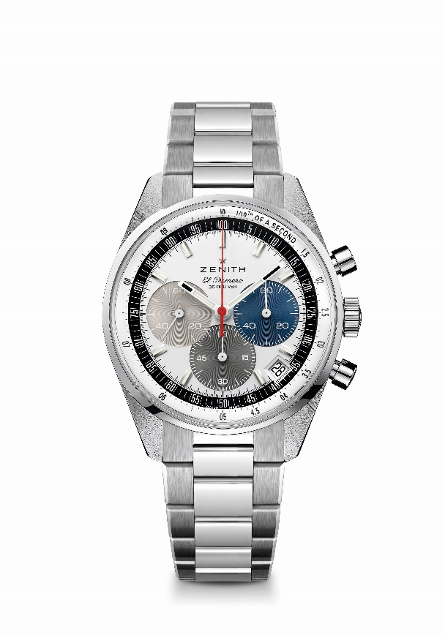
Chronomaster Original
Referenz: 03.3200.3600/69.M3200

Zentrale Merkmale: Automatischer Säulenrad-Chronograph El Primero mit Messung und Anzeige auf die 1/10-Sekunde genau. Erhöhte Gangreserve von 60 Stunden. Datumsanzeige bei 4:30 Uhr. Sekundenstoppfunktion
Uhrwerk: El Primero 3600, Automatikaufzug
Frequenz: 36.000 Halbschwingungen pro Stunde (5 Hz)
Gangreserve: etwa 60 Stunden
Funktionen: Zentrale Stunden und Minuten. Kleine Sekunde bei 9 Uhr. Zehntelsekunden-Chronograph: Zentraler Chronographenzeiger, der eine Umdrehung in 10 Sekunden vollführt, 60-Minuten-Zähler bei 6 Uhr, 60-Sekunden-Zähler bei 3 Uhr.
Gehäuse: 38 mm
Material: Edelstahl
Zifferblatt: Silbern mit charakteristischen Hilfszifferblättern in drei Farben
Wasserdichtigkeit: 5 ATM
Gehäuseboden: Saphirglas
Preis: 8900 CHF
Stundenindizes: Rhodiniert, facettiert und mit Super-LumiNova®SLN C1 beschichtet
Zeiger: Rhodiniert, facettiert und mit Super-LumiNova®SLN C1 beschichtet
Armband & Schließe: Edelstahlarmband mit Doppelfaltschließe aus Edelstahl.

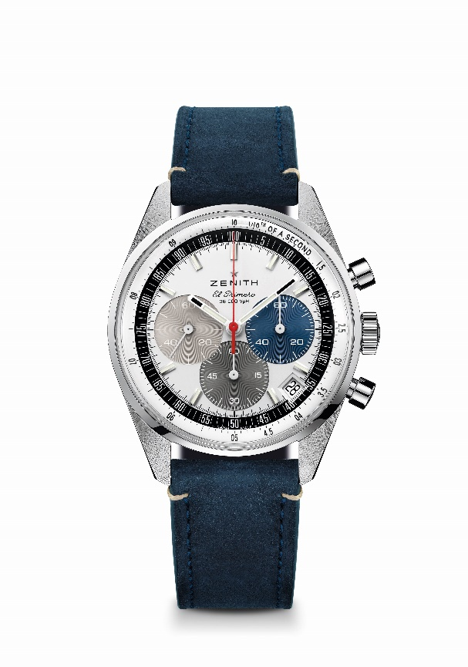
Chronomaster Original
Referenz: 03.3200.3600/69.C902

Zentrale Merkmale: Automatischer Säulenrad-Chronograph El Primero mit Messung und Anzeige auf die 1/10-Sekunde genau. Erhöhte Gangreserve von 60 Stunden. Datumsanzeige bei 4:30 Uhr. Sekundenstoppfunktion
Uhrwerk: El Primero 3600, Automatikaufzug
Frequenz: 36.000 Halbschwingungen pro Stunde (5 Hz)
Gangreserve: etwa 60 Stunden
Funktionen: Zentrale Stunden und Minuten. Kleine Sekunde bei 9 Uhr. Zehntelsekunden-Chronograph: Zentraler Chronographenzeiger, der eine Umdrehung in 10 Sekunden vollführt, 60-Minuten-Zähler bei 6 Uhr, 60-Sekunden-Zähler bei 3 Uhr.
Gehäuse: 38 mm
Material: Edelstahl
Zifferblatt: Silbern mit charakteristischen Hilfszifferblättern in drei Farben
Wasserdichtigkeit: 5 ATM
Gehäuseboden: Saphirglas
Preis: 8400 CHF
Stundenindizes: Rhodiniert, facettiert und mit Super-LumiNova®SLN C1 beschichtet
Zeiger: Rhodiniert, facettiert und mit Super-LumiNova®SLN C1 beschichtet
Armband & Schließe: Blaues Kalbslederarmband mit Dreifachfaltschließe aus Edelstahl.

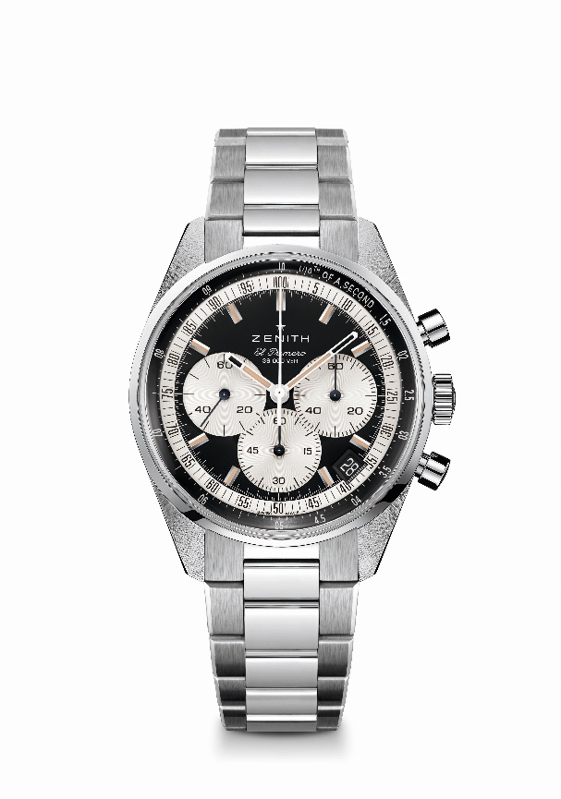
Chronomaster Original
Referenz: 03.3200.3600/21.M3200

Zentrale Merkmale: Automatischer Säulenrad-Chronograph El Primero mit Messung und Anzeige auf die 1/10-Sekunde genau. Erhöhte Gangreserve von 60 Stunden. Datumsanzeige bei 4:30 Uhr. Sekundenstoppfunktion
Uhrwerk: El Primero 3600, Automatikaufzug
Frequenz: 36.000 Halbschwingungen pro Stunde (5 Hz)
Gangreserve: etwa 60 Stunden
Funktionen: Zentrale Stunden und Minuten. Kleine Sekunde bei 9 Uhr. Zehntelsekunden-Chronograph: Zentraler Chronographenzeiger, der eine Umdrehung in 10 Sekunden vollführt, 60-Minuten-Zähler bei 6 Uhr, 60-Sekunden-Zähler bei 3 Uhr.
Gehäuse: 38 mm
Material: Edelstahl
Zifferblatt: Schwarz mit silberfarbenen Zählern
Wasserdichtigkeit: 5 ATM
Gehäuseboden: Saphirglas
Preis: 8900 CHF
Stundenindizes: Rhodiniert, facettiert und mit beigefarbener Super-LumiNova®SLN beschichtet
Zeiger: Rhodiniert, facettiert und mit beigefarbener Super-LumiNova®SLN beschichtet
Armband & Schließe: Edelstahlarmband mit Doppelfaltschließe aus Edelstahl

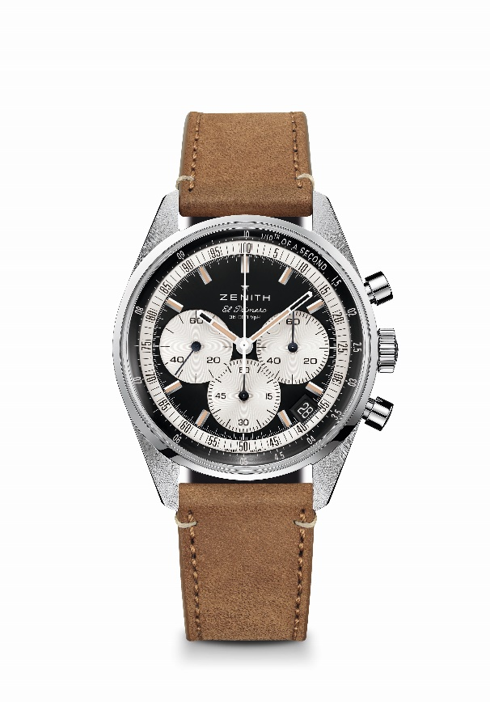
Chronomaster Original
Referenz: 03.3200.3600/21.C903
Zentrale Merkmale: Automatischer Säulenrad-Chronograph El Primero mit Messung und Anzeige auf die 1/10-Sekunde genau. Erhöhte Gangreserve von 60 Stunden. Datumsanzeige bei 4:30 Uhr. Sekundenstoppfunktion
Uhrwerk: El Primero 3600, Automatikaufzug
Frequenz: 36.000 Halbschwingungen pro Stunde (5 Hz)
Gangreserve: etwa 60 Stunden
Funktionen: Zentrale Stunden und Minuten. Kleine Sekunde bei 9 Uhr. Zehntelsekunden-Chronograph: Zentraler Chronographenzeiger, der eine Umdrehung in 10 Sekunden vollführt, 60-Minuten-Zähler bei 6 Uhr, 60-Sekunden-Zähler bei 3 Uhr.
Gehäuse: 38 mm
Material: Edelstahl
Zifferblatt: Mattschwarz mit silberfarbenen Zählern
Wasserdichtigkeit: 5 ATM
Gehäuseboden: Saphirglas
Preis: 8400 CHF
Stundenindizes: Rhodiniert, facettiert und mit beigefarbener Super-LumiNova®SLN beschichtet
Zeiger: Rhodiniert, facettiert und mit beigefarbener Super-LumiNova®SLN beschichtet
Armband & Schließe: Beigefarbenes Kalbslederarmband mit Dreifachfaltschließe aus Edelstahl.

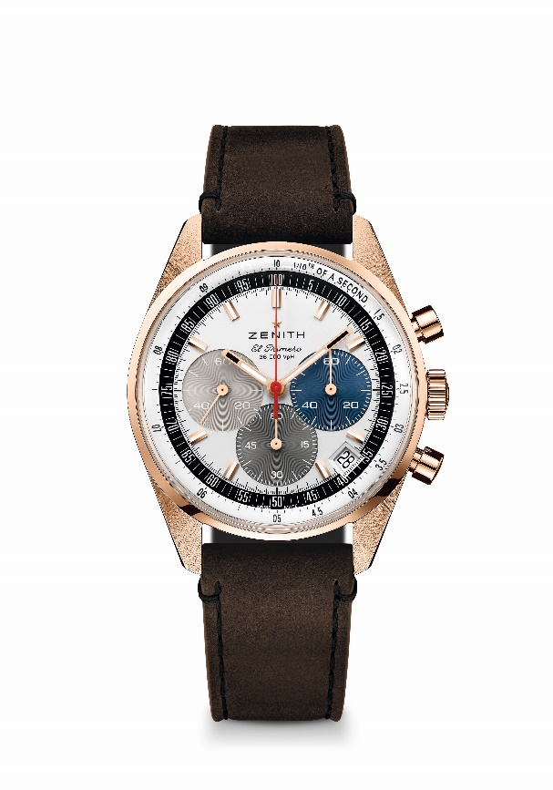
Chronomaster Original
Referenz: 18.3200.3600/69.C901

Zentrale Merkmale: Automatischer Säulenrad-Chronograph El Primero mit Messung und Anzeige auf die 1/10-Sekunde genau. Erhöhte Gangreserve von 60 Stunden. Datumsanzeige bei 4:30 Uhr. Sekundenstoppfunktion
Uhrwerk: El Primero 3600, Automatikaufzug
Frequenz: 36.000 Halbschwingungen pro Stunde (5 Hz)
Gangreserve: etwa 60 Stunden
Funktionen: Zentrale Stunden und Minuten. Kleine Sekunde bei 9 Uhr. Zehntelsekunden-Chronograph: Zentraler Chronographenzeiger, der eine Umdrehung in 10 Sekunden vollführt, 60-Minuten-Zähler bei 6 Uhr, 60-Sekunden-Zähler bei 3 Uhr.
Gehäuse: 38 mm
Material: 18 Karat Roségold
Zifferblatt: Silbern mit charakteristischen Hilfszifferblättern in drei Farben
Wasserdichtigkeit: 5 ATM
Gehäuseboden: Saphirglas
Preis: 18900 CHF
Stundenindizes: Vergoldet, facettiert und mit Super-LumiNova®SLN C1 beschichtet
Zeiger: Vergoldet, facettiert und mit Super-LumiNova®SLN C1 beschichtet
Armband & Schließe: Braunes Kalbslederarmband mit Dreifache Faltschließe aus Roségold.

